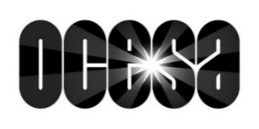
MEME DEL REAL
OTRO MEMETROPÓLITAN: MEME DEL REAL REGRESA AL TEATRO METROPÓLITAN
9 DE OCTUBRE – TEATRO METROPÓLITAN – CDMX
Preventa Banamex: 5 de junio, 11:00 a.m.
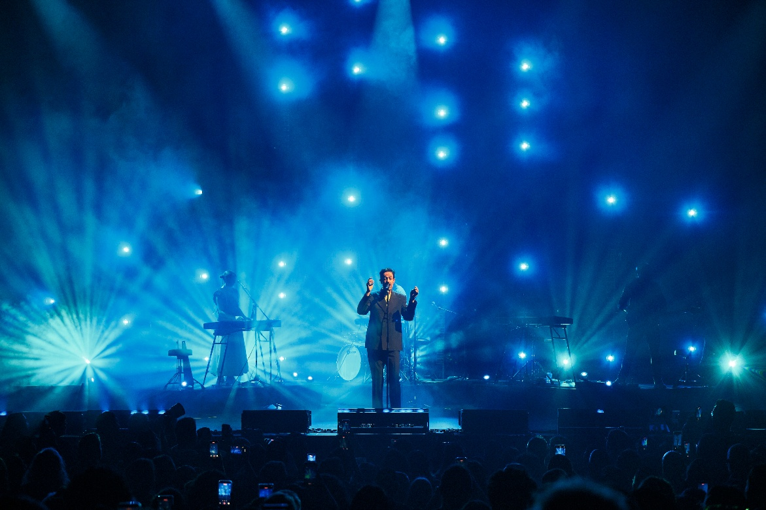
Venta Genera: 6 de junio: 11:00 a.m.
Reconocimiento Internacional: Su debut solista, La Montaña Encendida, fue aclamado como uno de los mejores discos internacionales del año por la prestigiosa revista Rolling Stone.
Mente Creativa: Más allá de su legado con Café Tacvba, Meme es reconocido como uno de los productores y compositores más influyentes de Iberoamérica.
Emmanuel del Real, mejor conocido como Meme, uno de los artistas con mayor influencia y presencia en la escena musical de nuestro país, está de regreso en la Ciudad de México después del éxito de su primer Teatro Metropólitan en febrero 2026, el cantante y compositor regresa para repetir este gran concierto a petición de sus fans. La cita para este reencuentro sonoro, otro Memetropólitan, será el próximo 9 de octubre donde el músico desplegará la versatilidad y el talento que lo han consolidado como un referente indiscutible del rock alternativo.
MEME DEL REAL: LA MONTAÑA QUE SIGUE ENCENDIDA EN LA CAPITAL
Tras décadas de éxitos, el año pasado Meme sorprendió a la industria con su primera producción discográfica de larga duración como solista titulada La Montaña Encendida. Esta propuesta no sólo capturó la esencia que el público ya amaba del artista, sino que expandió sus horizontes creativos, logrando posicionarse como uno de los mejores lanzamientos musicales en nuestro país. Su segunda presentación en el Metropólitan será un recorrido por la mente de un creador que ha dedicado su vida a perfeccionar el sonido de nuestra región. En una atmósfera íntima y majestuosa, los asistentes podrán ser testigos de cómo las canciones de La Montaña Encendida cobran nueva vida, respaldadas por la experiencia de un artista que sabe conectar con las fibras más profundas de su audiencia.
Tecladista, cantante, guitarrista y productor, Meme del Real ha sido pieza clave de Café Tacvba desde sus inicios, pero su huella se extiende por todo el continente. A lo largo de su trayectoria, se ha desempeñado como el arquitecto detrás de grandes éxitos de figuras como Natalia Lafourcade, Julieta Venegas, Austin TV, Los Tres y Los Bunkers. Su capacidad para navegar entre géneros y su visión como arreglista y compositor de bandas sonoras lo sitúan como uno de los músicos contemporáneos más importantes del panorama iberoamericano.
RADIOGRAFÍA DE UN ICONO CONTEMPORÁNEO
Meme del Real se mantiene como una de las figuras más activas y escuchadas en México. Si bien nuestro país es el epicentro de su impacto sonoro, su talento cruza fronteras con éxito, manteniendo una presencia constante en países como Estados Unidos, Chile, Colombia, Argentina, Perú y España. Esta diversificación musical reafirma que la propuesta de Meme es un lenguaje universal que sigue conquistando nuevas latitudes.
No pierdas la oportunidad de presenciar el regreso de uno de los grandes genios de nuestra música en un recinto a la altura de su legado. El show de Meme del Real en el Teatro Metropólitan promete ser una noche de conexión pura, donde el talento individual de uno de los músicos y productores mexicanos más queridos brillará con luz propia, demostrando por qué su montaña sigue más encendida que nunca.
Los boletos estarán en preventa Banamex el 5 de junio, y un día después los podrás adquirir en las taquillas del inmueble o a través de www.ticketmaster.com.mx.

Visita las redes de MEME del Real
FACEBOOK | INSTAGRAM

Conoce más sobre este y otros conciertos en:
www.ocesa.com.mx
www.facebook.com/ocesamx
www.x.com/ocesa_total
www.instagram.com/ocesa
www.tiktok.com/@ocesamx

